新桥实验小学 数学 学科教学设计
第 2 册 |  | 第 2 单元 | 课题：认识图形 |  |  | 日期： 月 日
班级：一（10）（11） |  | 人数：45+44 | 课时：1 |  |  | 执教：许雯
一、教学目标：
1．通过动手操作活动，体验平面图形与立体图形的联系与区别，丰富对平面图形的认识。
2．在分类活动中认识圆形、三角形、长方形和正方形，直观认识它们的特点。
二、教学目标设计依据：
1.内容分析：
本节课是在上册对立体图形认识的基础上进行的，学生要体会到平面图形与立体图形既有联系又有区别，一个立体图形上有好几个面，而平面图形是立体图形上的一个面。本节课是学生认识平面图形的第一课时，要求学生直观认识长方形、正方形、三角形和圆，体会长方形是长方体上的一个面，正方形是正方体上的一个面，圆形是圆柱体上的一个面，三角形是三棱柱上的一个面。因此，教材一开始就让学生先照样子画一画，再观察画出的图形，以此来让学生初步感受立体图形与平面图形的联系与区别，直观感受这些平面图形的特征，最后通过举例，不断丰富学生对平面图形的认识。基于以上认识，从三个环节进行教学：先让学生经历平面图形的生成过程，然后将学生“移”下来的所有平面图形进行分类，在分类的过程中直观认识它们的主要特征，并寻找这些平面图形与学过的立体图形之间的联系与区别，最后通过大量的图片欣赏和举例，丰富学生对平面图形的认识，增强学生的语言表达能力。
2.学生分析：
学生在一年级上学期已经认识了这些立体图形：长方体、正方体、圆柱体、和球体。在日常生活中，也积累了一些物体表面形状的经验。但是，他们常把两者混为一谈，“体”和“面”不分。所以这节课通过让学生思考“这类图形是从哪种积木上移下来的？它们是什么样子的？和原来的积木有什么不同吗？”，这样三个问题来帮助学生理解“体”和“面”的联系和区别。
教 学 过 程
活动板块 | 教师活动 |  |  | 学生活动 | 交流预设
常规积累 | 1.课前欣赏。  2.观察带来的物体都是什么形状？(贴出立体图形) |  |  | 同桌合作。 | 初步感受各种平面。回顾旧知巩固对立体图形的认识。
活动一  经历平面图形生成过程  活动二  经历平面图形分类命名的过程。 | 1.在这些积木上有很多平平的面，  你能找一找，摸一摸吗？动手试一试。  2.我们今天就来研究这些平平的面。（板书“面”）。  3.移一移。  你能把这些平平的面移到纸上，想一想，可以怎么移？  过程中的推进：  （1）、怎样画才能画好？  （2）、比一比谁描得图形种类多？  1.图形分类。  展示学生画下来的图形：它们是从叧种积木上移下来的，分别是什么样子的？能把这此图形分分 |  |  | 在积木上摸一摸平平的面。 | 可能：1.不会移。  2.移的时候不紧贴  3.会移。

活动板块 | 教师活动 | 学生活动 | 交流预设
活动三  加深认识  活动四  拓展延伸 | 类吗？  2.图形特点观察及命名。  第一层次：长方形  这类图形是从哪种积木上移下来的？它们是什么样子的？和原来的积木有什么不同吗？交流长方形：长长方方的。是从长方体上画下来的，长方形只有一个面，而一个长方体就能找到好几个这样的面。  命名：长方形。贴出标准图形。  第二层次：正方形、三角形和圆。  1.下面这三类图形是从哪种积木上移下来的它们是什么样子的？和原来的积木有什么不同吗？请你用完整的语言和同桌交流一下。  2.交流正方形和圆和三角形。  命名并贴出标准图形。  小结：这四种图形都是从立体图形上移下来的，他们都是平平的，叫平面图形。  1.把你们刚才画下来的图形和同桌一起分分类呢，说一说这些平面图形的名称。  2.找朋友的游戏。在体上找面。  3.举例：  （1）、课前欣赏的画面中也藏着很多这样的平面图形，大家来找一找。  （2）、生活中也有多这样的平面图形，你能在哪些物体的面上找到这样的图形？交流，注意学生用词。  要求：能在钉字板上把今天认识的四种图形围出来吗？  交流聚焦：为什么圆形围不出来？  我们还可以按照边的曲直把这些图形分成曲边图形和直边图形，这些图形是不是还可以进一步分类呢？ | 观察后和同桌交流。  观察另外三类图形的特征，以及和体的区别，与同桌交流。  用一段完整连贯的话说一说。  同桌互相讨论，交流想法。  欣赏生活中的平面图形。  找一找生活中的平面图形。  学生动手操作后进行交流。讨论后得出：圆是曲边围成的图形。 | 学生分类：  长方形、正方形、三角形、圆形  学生语言表达可能：  1.只会说一句话。  2.只会回答两个问题。  3.会说一段完整的话。
板书设计：

新桥实验小学 数学 学科教学设计
第 2 册 |  | 第 2单元 | 课题：练习四 |  |  | 日期： 月 日
班级：一（10）（11） |  | 人数：45+44 | 课时：2 |  |  | 执教：许雯
一、教学目标：
通过数一数、填一填、折一折、剪一剪、和拼一拼等具体活动，学生进一步巩固对有关平面图形的
认识，感受平面图形之间的内在联系，培养学生动手操作能力，发展空间观念。
二、教学目标设计依据：
1.内容分析：
练习四是本单元的综合练习，主要是通过数一数、填一填、折一折、剪一剪、和拼一拼等具体活动，学生进一步巩固对有关平面图形的认识，感受平面图形之间的内在联系，培养学生动手操作能力，发展空间观念。第一层次是结合本单元认识的几种图形并综合运用分类和统计等有关知识解决问题，以帮助学生巩固对图形的认识。第二层次是安排了一系列折各种图形的纸的活动，有利于学生感受图形之间的联系。第三层次的题目引导学生通过折、剪、拼等活动，引导学生用不同的方法把长方形转换成平行四边形。第四层次自由创作。
2.学生分析：
本单元的第一课时学生通过看、画、钩积累了对长方形、三角形和正方形一定的感性认识。本节课主要让学生从感性的认识进一步转化到动手实践练习，要注学生的实践和开放性，强调学生动手操作能力。
教 学 过 程
活动板块 | 教师活动 |  |  | 学生活动 | 交流预设
常规积累 | 我们已经认识了平面图形，谁能说说我们学过了哪些平面图形？今天我们继续来研究它。 |  |  | 同桌互相说说。
活动一  数一数、填一填  基础练习： | 1、  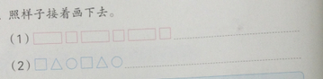  提问：你能接着画下去吗？画的时候有什么要提醒大家的？  要求：请接下去画一组  2、  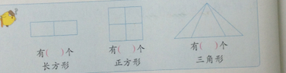  要求：独立填写第一幅图和第二幅图形的个数  要求：一起观察第三个图形，先独立数一数，和同桌交流一下，是不是数的一样你是怎么数的。 |  |  | 请生看题，回答  按要求画图  独立数第一个和第二个  先独立数第三个，再和同桌讨论。 | 预设：  生：做的时候我们可以一组一组圈一圈  学生会有听不懂要求的现象，不明白何为一组。  预设：  数第一个和第二个的时候问题不大，少数为漏掉最大的图形。  这里应该只有少部分同学能数对，一般都会数到4个，或者

活动板块 | 教师活动 | 学生活动 | 交流预设
活动二  折一折，感受图形之间的联系  活动三  折一折，剪一剪，拼一拼  活动四  搭一搭  拓展练习：  、  活动五  自由创作： | 总结方法：按边数一数。  3、  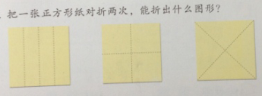  - 事先让小朋友准备好一张正方形的纸  - 明确说明叫做对折两次。了解折出的印子叫做折痕。  - 讨论折出的图形。  4、  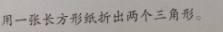  5、  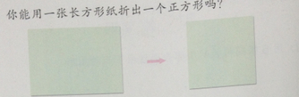  6、  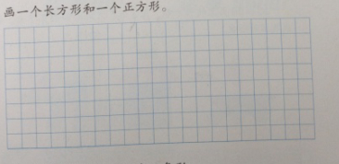  谈话：刚才我们折了长方形和正方形的纸把他们变成了各种图形，那接下来请你在格子里画一个长方形和正方形你会画吗？想一想画的时候我们应该注意些什么？同桌讨论一下。  动手画一画，班级展示。  7、  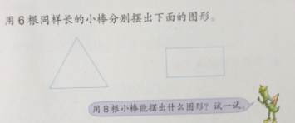  要求：明确只能用6根小棒拼成下面的图形。  提问：如果要拼成一个三角形至少要几根小棒？一个正方形？一个长方形？  追问： 拼成2个三角形至少要多少根？两个正方形？2个长方形？  1、  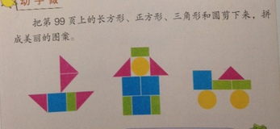  2、用8根小棒可以摆出什么图形？ | 动手折一折  同桌说一说自己折出图形的折法，全班交流。  学生准备长方形的纸折一折，和同桌说一说你是怎么折的。  学生先在脑中想一想，在动手折一折，在全班交流。  同桌讨论，全班交流  动手画一画。  学生动手拼一拼  同桌讨论得数结论。  全班讨论  学生自由创作 | 是5个，数的时候缺少方法，很迷茫。  预设：  三种图形应该基本上都能出来。  预设：  生：画正方形的时候4条边要一样长。  生：画长方形的时候上面的和下面的一样长，左边的和右边的一样长。  预设：  大部分学生拼一拼没有问题。  三角形、正方形的结论比较好得出，在长方形中可能有一定困难。
板书设计：

新桥实验小学 数学 学科教学设计
第 2 册 |  | 第 3 单元 | 课题：认识100以内的数 |  |  | 日期：月 日
班级：一（10）（11） |  | 人数：45+44 | 课时：1 |  |  | 执教：许雯
一、教学目标：
（1）能在读数比较中认识整十数、几十几，会读、写整十数和几十几，理解数的组成。
（2）能意会“满十进一”的思想，认识计数单位“百”，知道10个十是一百，沟通百、十、个三者的相互关系。
（3）培养学生的数感及动作的连贯性。
二、教学目标设计依据：
1.内容分析：
本单元的内容是在上册认识0-20这些数的基础上进行的，结合后面教材逐步出现的大数的认识，本节课属于数概念的教结构。在本节课中主要有两块内容：一、通过生活中整十数与几十几的引入，让学生在读中感悟两类数的不同，进入整十数与几十几的学习，在这一过程中，由于有了一册教材的学习，要初步完成整十数与几十几的读、写与组成。二、认数过程中的推进，重在巩固读、写与数的组成，培养动作的连贯性。通过拨计数器解决难点：理解10个十是100，进一步意会“满十进一”的思想，从而认识计数单位“百”。为了让学生更好地认识“百”，这里设计了数方格、结合班级人数两个环节，帮助学生建立“百”的概念。最后又借助计数器认识“个位上满十要向十位进一”，解决几十九进一就是整十数的难点，同时进一步沟通百、十、个的相互关系。
2.学生分析：
学生在上册的学习中已经认识了0-20，认识了计数器，但没有购买计数器，所以肯定会有相当数量的学生会将注意力分散到计数器上。在9-10的认识过程中初步接触了“满十进一”，本节课学习上存在的难点是：理解90添一个十是100，100有多大，如何写100（认识计数单位“百”）；几十九添一是整十数（个位满十要向十位进一），进一步意会“满十进一”。
教 学 过 程
活动板块 | 教师活动 |  |  | 学生活动 | 交流预设
常规积累 |  |  |  | 口算  8+9= 13-9=  11-9= 18-9=  15-8= 4+8=  10-8= 16-8=  14-9= 12-9=  2+7= 13-8=
活动一  分类揭题  活动二  认数过程推进 | 1、 老师从生活中找了一些  数，我们一起来看一看出示：  有门牌号码，有汽车上面的数、电视机上的频道，比赛的分数等等。  谈话：要把这些数读得准确，我们把它们放到数位顺序表再去读一读，好不好？  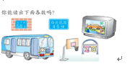  2、出示这些数的数位顺序表  指名读“58”。  提问：也就是从哪一位读起的？  十位就是58的高位，也就是要从高位读起，依次往下读（板书）  指名读，分类板书进黑板上的表格：为什么老师把30写到那边去？  提问：那这个数我们再来读读看，它到底有什么不同？  突出：这个0要不要读？  板书：末尾0不读。  3、你能举出末尾0不读的数吗？  4、我们在写的时候是怎么写的？  也是？（从高位写起，依次往下写）  5、过渡：刚刚我们研究了这些数是怎么读的、怎么写的，不管是读还是写都要从高位起，依次往下读、写。末尾有0 的数0都不读。能不能说说这些数的组成？听清要求：先选两个读一读、说说数的组成，再比较一下两边的数有什么相同和不同的地方？  引导：相同：都有几个十  不同：这边的数有几个十还有几个什么？（几个一）  板书：整十数 几十几  揭示课题：认数  1、过渡：刚才我们读了一些数，也写了一些数，通过研究我们还知道由几个十组成的数是整十数，由几个十和几个一组成的数是几十几。下面小朋友来读一读。  出示：65 70  板书要求：读 怎样读的 组成  评价：同桌合作好才能学到更多的知识。  2、能根据这里给你的大写的读一读然后用阿拉伯数字写下来，写完之后再跟你的同桌说一说它的组成。  资源呈现：39 91 39 90  谈话：老师又碰到困难了，能帮帮我吗？90添上一个十是多少？我们用计数器来验证验证。  资源呈现两种情况：你有什么想说的？你同意哪种拨法？  3、引导：10个十就是100，满十要向前进一。（板书：10个十是100）能写下来吗？  资源呈现： 十 个  10 0  1 00  1 0 0  有什么想说的？  说明：一般来说我们的数学一个数位上只能写一个数字来占位。一个数位上最大只能写到几？当十位上满十的时候就要向前一位进一，这时就出现了一个新的计数单位？（百位）你能象老师这样在数位顺序表上添上百位吗？  4、提问：这个1表示什么？（一个百）这个100到底有多大呢？出示100的方格纸：一排有多少格子？这里一共有这 |  |  | 同桌相互说说。  相互读一读这些数字。  请生读一读  请生回答  请生按要求回答  学生举例  独立读一读  同桌讨论  同桌相互先读一读、说说是怎样读的，再说一说数的组成。  指名同桌上台完成。  跟着他们再来一遍。  独立写数，同桌合作。  同桌互相讨论，计数器演示  说说自己的想法，展开讨论。  读一读，有什么话想说？  指名改正  拨计数器：先拨90，再添上一个十。  数一数：一个十、两个十、……  对着数位顺序表写一个  100．  写上百位和100，指名写到黑板上。  数一数 | 预设：  在读数这部分学生基本上没有问题，都能顺畅的读出来。  生：五十八  生：先读的5，从十位读起  生：因为30有一个0。  生：不要读。  生：20、30、50…….  读数、说数的组成学生没有太大的问题  可能在概括相同点和不同点的时候会出现表达上的问题。  生：都有十位和个位  生：都有几个十。  经过前期的训练，学生在读数，写数上不会有太大困难，但要注意书写的工整。  生：有的会拨成91  生：有的会在十位上拨10颗珠子  生：会在百位上拨一个珠子。  这里一定要巩固好学生对于100的拨法，理解无论是什么位，都满足“满十进一”  对于100的写法可能少数学生会写错

活动板块 | 教师活动 | 学生活动 | 交流预设
 | 样的几排？也就是这里有多少个十？这里有多少个1？现在感觉到100有多大了吗？  我们班有多少人？几个这样的班才有100人？  5、板书：49：我们班有49个同学，49添上1是多少呢？  强调：个位满十要向十位进一（板书）  象这样添上1变成整十数的例子你还能举吗？  突出：99添1成100：看清楚了吗，他是怎么拨的？ | 在计数器上拨一拨49添上1是多少，再跟同桌说一说你是怎么拨的。  指名上台拨一拨，拨两次，观察：发现什么了？  举例，在计数器上拨一拨，跟同桌说一说。  指名拨99添1变100的过程。  请生举例 | 出现只在百位写1，后面不用0补位。  生：39再添上1就是40,…….
板书设计：

新桥实验小学 数学 学科教学设计
第 2 册 |  | 第 3 单元 | 课题：认数练习 |  |  | 日期：月 日
班级：一（10）（11） |  | 人数：45+44 | 课时：2 |  |  | 执教：许雯
一、教学目标：
（1）在初步掌握整十数、几十几的数的组成和读法、写法的基础上，进一步巩固整十数和几十几的组成和读法及写法。
（2）能在计数器上正确拨出90添上一个十是多少？和99添上1个一是多少？知道“满十进一”的道理。
（3）进一步认识计数单位“百”，知道100里面有几个十或有几个一？沟通“个”“十”“百”之间的联系。
（4）能用学到的有关100以内数的知识解决生活中的实际问题。
二、教学目标设计依据：
1.内容分析：
认识整十数和几十几的数的组成，是本单元的基础，也是本单元学习整十数加减整十数、整十数加一位数、几十几的数加减整十数和一位数的基础。所以学生能正确说出100以内数的组成将直接影响到本单元其他知识点的学习。教材安排了一系列有关数的组成，看数画珠，看图写数等方面的练习。通过练习进一步学生对100以内数的认识。同时教材还安排了圈数，数数等学习活动，要求学生不仅会10个10个地数，数到100，还要会5个5个地数，数到100。具体达成目标：
（1）能正确熟练地把100以内的数进行分类。并能说出“整十数”和“几十几”的数在数的组成和读写法上有什么和不同。
（2）能正确说出100以内数的组成，能正确读写100以内的数。正确熟练地完成相应的练习。
（3）能熟练地数数（10个10个地数和5个5个地数）数到100。
2.学生分析：
本节课是接着认数上的练习课，上节课学生初步掌握了数的组成、读法和写法，第一次正式接触了100，认识了“百位”，但是对于“数”的感觉还建立的不明确，本节课重点是让孩子学会灵活的数数，1个1个的数，2个2个的数，5个5个的数，以及从不同的数段开始数，进一步培养学生的数感。
教 学 过 程
活动板块 | 教师活动 |  |  | 学生活动 | 交流预设
常规积累 | 1、 数位顺序表上从右边起第一位是（ ）位，第二位是（ ）位，第三位是（ ）位。  2、 10个十是（ ），10个一是（ ）。  3、 100里面有（ ）个十，有（ ）个一。 |  |  | 同桌互答
活动一  数的组成练习 | - 同桌练习  59 60 78 100  要求：同桌相互读一读，说一说数的组成  2、  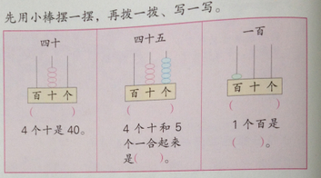  主要讲第一个  谈话：我们来看最左边的数，有几部分组成，你能读一读画一画吗？  总结：写数时从左往右，最前面的为上没有珠子，不用写0.若数字之后出现的数位没有珠子要写0补位。  谈话：完成后面两个数。  想想做做  1、  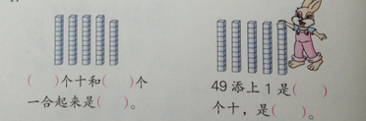  - 明确一竖是10个，表示1个十  - 学生自行读题  - 要求：自行完成第一题  - 谈话：观察第二幅图，读一读问题。  - 提问：读完题目的要求你觉得你要注意什么，有什么要提醒小朋友的地方。  - 谈话：陷阱我们找到了，千万不能再掉进去哦，请你填一填。 |  |  | 同桌合作  生读一读，画一画  请生展示  生独立完成  看清图意，自行读题，完成第一题  全班校对  生读题，请生回答  请生填写，校对。 | 这个基础，全班都要求掌握。  预设：  第一个诶对小朋友来说没有难度。  会有1小部分出现，只在十位写4,的情况或者是在百位也写上了0。  可能在100的地方会出现错误。  预设：  这里小朋友的回答可能一开始找不到重点。  生：问的是几个十，不是问是几。  可能在讲过时候之后还是有小朋友写成是50个十。

活动板块 | 教师活动 | 学生活动 | 交流预设
活动二  看珠写数  活动三  数一数，圈一圈  活动四  猜数游戏 | - 写一写读一读  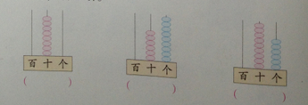  提问：我们在写数的时候要注意什么？  谈话：同学们说的真好，那么请大家完成下面的三道题  3、  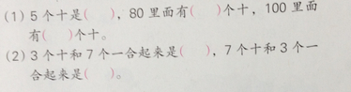  要求：全班边读题边做。  - 谈话：小朋友们认识了0-100个数，那你们能按照老师的要求数一数他们吗？  （1）1个1个的数，从80数起，数到100。  （2）从10数起，2个2个的数，数到30，从80数到100呢？  （3）5个5个数，从40数到100  2、  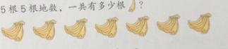  3、  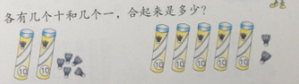  要求：看图自己说一说表示数的组成，表示的是多少，在图下面标一标。  4、  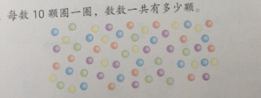  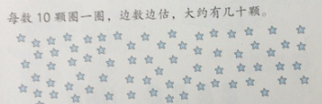  5、  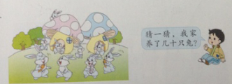  猜一猜我家有几只兔子。  6、  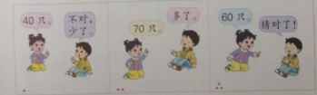  要求：限定范围，全班猜，1人猜，同桌猜。 | 同桌讨论  独立完成，读一读各数。  齐读题目边读边做  全班校对。  1个1个的数  2个2个数  边数边在书上标一标。  说一说，标一标，同桌互说。  明确要求10个10个圈一圈，再说一说是怎么看出来是多少个的。  全班猜一猜  代表猜，同桌猜。 | 预设：  生：要从左往右写。  生：要注意有的时候要写0有的时候不要写0。  可能第一个80的书写个别同学还是会出现多0或者是少0的现象。  预设：  1个1个数学生大说没多大的问题，但是从2个2个和5个5个开始，问题就比较的大了，特别是在几十八进位到另一个整十数的时候困难比较大。  预设：  个别会漏掉几个十，只说几个一。  由于个数比较多，漏数或者多数的现象会比较多。
板书设计：

新桥实验小学 数学 学科教学设计
第 2 册 |  | 第 3 单元 | 课题：整十数加一位数以及相应的减法 |  |  | 日期： 月 日
班级：一（10）（11） |  | 人数：45+44 | 课时：3 |  |  | 执教：许雯
一、教学目标：
（1）了解加、减法算式中各部分名称。
（2）经历整十数的加、减法和整十数加几、几十几减整十数的口算方法的探索过程，能正确口算。
（3）培养主动探究和独立思考的意识，体会知识间的相互联系。
二、教学目标设计依据：
1.内容分析：
教材重组后，本节课是在认数（认识整十数和几十几）的基础上学习整十数的加、减法和几十加减几。分两部分完成：第一部分教学整十数的加法和整十数加几；第二部分教学整十数的减法和几十几减整十数。这样的安排一方面和认数的教学结构相统一，一方面为第四单元加法和减法的学习打下基础（如：几十几加整十数就是整十数的加法和整十数加几的融合）。其中整十数的加、减法是学生借助计数器理解数的组成容易理解的，整十数加几的难点在于它容易和整十数加法混淆，另一种形式几加整十数也会和整十数加几混淆，所以必须借助计数器让学生在头脑里对数的组成形成清晰的概念，也就是对于学生认数的掌握要求很高。前面三者区分清楚，学生解答几十几减整十数的困难会少许多。
2.学生分析：
本节课的学习中以及的安排在学生认数，会说会写数的组成之后，为学生在理解整十数加减法算法时打下基础，但同样对于数的组成，很熟练的学生在这部分的学习应该是相当轻松的，相反不熟练的学生就有困难，容易形成两级分化。
教 学 过 程
活动板块 | 教师活动 |  |  | 学生活动 | 交流预设
常规积累 | 1、出示：5-3=2  出示：2+3=5  说明并板书加法各部分名称  2、说说以下这些数的组成：34、56、70、5、100、92、 |  |  | 同桌相互说说各部分名称。  同桌相互说一说。  同桌互相说
活动一  1、学习整十数加法和整十数加几  活动二  学习整十数减法和几十几减整十数  活动三  巩固练习 | - 谈话：小猴子给小朋友们带来了一些桃子，也给小朋友们出了一道难题，你们有信心解决吗？  2、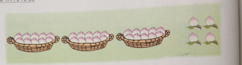  提问：你能根据给你的信息，你能写出四道算式吗？  - 提问：看一看我们列出的这几个算式有什么特点，同桌讨论一下。  - 提示：可以从我们学的数中考虑。  - 揭示课题：今天我们先学习整十数加整十数和整十数加几。  1、谈话：刚刚小朋友们用很快的速度写完了四道算式，那么你都计算正确了吗？你能分别说一说你是怎么算的吗？我们重点来讨论一下30+4，你能说说你是怎么算的吗？  2、谈话：他们说的方法都很好，我们再一起来回顾一下，我们先一起说一说第一个小朋友的算法。  3、谈话：我们在一起在计数器上拨一拨刚才的算法  4、提问：你能从刚才的方法来说一说4+30是怎么计算的吗？  5、提问：那34-30,34-4呢？  6、提问：不管我们再计算加法和减法也好，对于整十数加一位数及相应的减法，我们应该怎么想？  7、总结：在计算有关整十数加一位数及相应的减法我通常都是利用数的组成来解决的。  想想做做  1、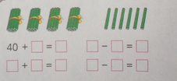 |  |  | 学生看图列式，请生交流  同桌讨论  请生回答  齐说算法。  学生边拨计数器边说  同桌相互说一说  学生自己独立说一说，请生回答  学生思考，请生回答 | 预设：  生：30+4=34  4+30=34  34-4=30  34-30=4  这里分类的概括对于学生来说难点比较大，基本上说不到点上，要师生合作共同概括。  生：幸福的一家人，4、30、34  生：整十数加上一个数  生：几十几减去一个数，或者是几十几减去一个整十数。  预设：  生：3个十和4个一合起来是34，所以30+4=34  生：我想计数器上3个十，就在十位拨3个，4个一就在个位拨4个，就是34。  生：4个一和3个十合起来是34,所以4+30=34。  生：从34里面拿走3个十，还剩4个一，所以34-30=4  生：从34里面拿走4个一，还剩3个十，所以34-4=30  预设：  这里对于计算方法的概括孩子们心里都明白，可能在表达上会有问题。  生：想数的组成。

活动板块 |  | 教师活动 | 学生活动 | 交流预设
 |  | 要求：看图列式，说一说计算过程  2、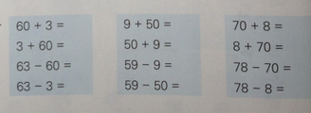  3、  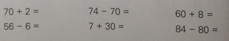  4、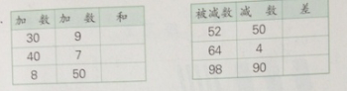  5、  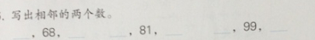  提问：什么是相邻数？  6、  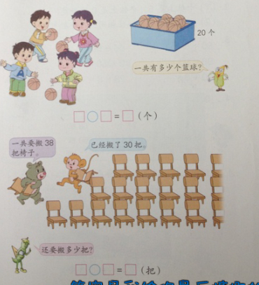  提问：根据图中给我们的信息，你能完整的说一说三句话吗？然后列算式。 | 学生列式，说一说计算过程  一分钟计时口算  口算，选择一道减法和加法说说你是怎么计算的  看清表格要求快速填写  请生回答，填写  说三句话，列算式。 | 预设：  生：40+6=46  6+40=46  46-4=40  46-40=4  预设：  大部分学生应该在一分钟之内完成  预设：  生：左边和右边的数  预设：  生：筐里有20个，用了4个，一共有多少个？  20+4=24（个）  生：一共要搬38把，已经搬了30把，还剩多少把？  38-30=8（把）
板书设计：

新桥实验小学 数学 学科教学设计
第 2 册 |  | 第 3单元 | 课题：练习五 |  |  | 日期：月 日
班级：一（10）（11） |  | 人数：45+44 | 课时：4 |  |  | 执教：许雯
一、教学目标：
（1） 通过练习，巩固学生对100以内数的读法、写法、数的组成的进一步认识。
（2） 进一步提高正确、熟练地口算整十数加、减整十数，整十数加一位数及相应的减法的能力。
二、教学目标设计依据：
1.内容分析：
这部分内容是第一阶段所学内容的综合练习。第1、2题练习100以内数的读法、写法、数的组成和数位的知识。其中第2题的第（3）题是开放题，给学生的练习有一定的空间。第3~5题练习整十数加整十数或一位数，以及相应的减法。其中第4、5题是简单的实际问题，而第4题又是以表格的形式出现的。通过练习，学会可以得前一段学习的内容得到巩固和深化。
2.学生分析：
学生在之前几节课上，大部分学生有了扎实的数的组成、口算的基础，少数同学也能借助计数器进行计算，因此本节课应更充分的体现学生的主体性，让学生独立完成，表达自己的想法、观点。
教 学 过 程
活动板块 | 教师活动 |  |  | 学生活动 | 交流预设
常规积累 | （1）（ ）个十是30，50里面有（ ）个十，（ ）个十是100。  （2）介绍一下已学过的数位。  （3）数数：  组数游戏：各出一个数字，组成一个两位数，一起读一读。 |  |  | 口答。  （同桌活动）  一个一个地数，从25数到38，从86数到100。  五个五个地数，从25数到60。  十个十个地数，从0数到100等。
活动一  数的认识练习 | 1、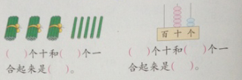  要求：学生看图，读题填写  提问：填写合起来是多少，写的是数字还是汉字？  提问：看计数器写数的时候要怎么写？  2、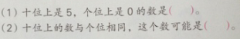  要求：学生读题独立填写。  提问：对于第二题，答案唯一吗？你 |  |  | 学生看图，读题填写  全班校对  请生回答  学生读题填写，校对沟通 | 预设：  此处对于学生来说没有大问题，极少会出现数错的现象。  生：数字  生：从左往右写，数位对齐。

活动板块 |  | 教师活动 | 学生活动 | 交流预设
 |  | 还有其他想法吗？  3、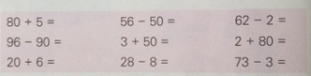  4、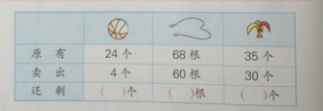  提问：三个问题都是求的什么？也就是求什么？怎么求？  要求：自己说一说每一个问题的三句话，列出算式，填写表格。  5、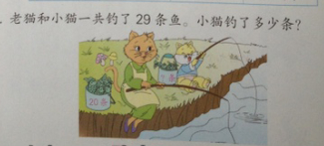  提问： 通过图文你知道了那些条件？问题是什么？  要求：全班一起把问题读完整，然后列出算式。 | 请生回答  一分钟计时口算  学生看图  请生回答  说三句话，列算式，填表格。  生读题看图，回答问题  全班读题，解决问题 | 生：11、22、33……  预设：  大部分学生对于看懂这张表格没有太大的问题  生：都是求的还剩的，也就是求部分数，部分数=总数-部分数  生：老猫和小猫一共钓了29条鱼，老妈钓了20条。  生：问题是小猫钓了多少条。  预设：  生：29-20=9（条）  生：20+9=29（条）
板书设计：

新桥实验小学 数学 学科教学设计
第 2 册 |  | 第 3单元 | 课题：百数表 |  | 日期： 月 日
班级：一（10）（11） |  | 人数：45+44 | 课时：5 |  | 执教：许雯
一、教学目标：
1、通过自主探索，合作交流完成对“百数表”的整理，进一步理解100以内数的顺序、含义和排列规律，并对规律进行拓展应用。
2、通过百数表中的分类，进一步整理认识百以内的数。
3、培养学生的观察能力，合作能力，逐步发展学生的数学思维。
二、教学目标设计依据：
1.内容分析：
这一课是在学生初步掌握100以内数的含义和读写方法的基础上，用百数表的形式进一步整理100以内数，在认识整十数和几十几的含义时，学生已经接触到了数的顺序问题，知道一个数前面相邻的数是多少，后面相邻的数是多少；也能够按顺序一个一个或者十个十个地数出100以内的数。这部分教材通过填写百数表，以及寻找百数表中的数的排列规律等活动即复习了数数、写数，又能使学生更清楚地了解100以内的排列顺序。而让学生在表中横着选几行或竖着选几列数读一读，不但巩固了读数，还能启发学生发现表中数排列的一些有趣规律。这样的整理，学生进一步巩固认数中的一些基础知识，了解100以内数的顺序，发展数感。
在原有的基础上我又进行了一次整合，把后面的单双数的认识也设计在了这一课时，帮助学生在整体感知的基础上进一步多角度认识百以内的数。丰富了学生对百数表的认识，更好的运用百数表这一工具，充分挖掘了知识内涵。
2.学生分析：
学生已经认识了100以内数和数的组成及含义，知道多种数数的方法，1个1个地数，2个2个地数，10个10个地数，逐步认识到按组群数数，是认知较大数的比较方便的方法。但学生头脑中的数还是比较零散的，需要一个整理过程，帮助学生建构数组与数组之间的联系，横着的规律每次大1个.竖着的规律是每次大10个。学生以往知道一位数、两位数和三位数的概念，但把它们都放在一起进行对比辨析，更好的理解数的意义，在这一课时还是第一次。
教 学 过 程
活动板块 | 教师活动 |  |  | 学生活动 | 交流预设
常规积累 | 1、5个十是（ ）。  2、81里面有（ ）个一和（ ）个十。  3、十位上的数与个位相同，这个数可能是（ ）。  4、找相邻数。  （）、56、（） （ ）、70、（ ） |  |  | 同桌合作交流。
活动一  填百数表，找规律。 | 我们已经学习了100以内的数，会读会写它们，如果把这么多数有顺序地写在一起，会有什么规律呢？今天一起研究《百数表》。它里面已经住了一些数宝宝了，如果让你接下去填，你会怎么填？  活动1：按顺序填百数表。  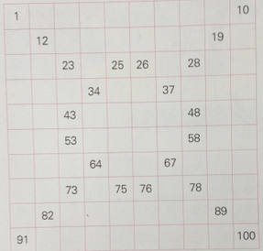  介绍：（从小到大填）从1开始，横着填，一直填到9，10就不用填了，已经帮我们填好了，接下来填第二排，还是要从左往右填，你们会填吗？  活动2：找规律。  出示一张完整的表格。你跟它填得一样吗？这些数之间有什么规律呢？  过程中打开：我们以前学习数和算式的时候，是怎么找规律的呢？（横着看、竖着看……）你也能那样，选几行，读一读，你发现了哪些有趣的现象？  刚才我听到有的同学横着看的，有的同学是竖着看的，那现在谁先来横着说说你的发现呢？ |  |  | 同桌讨论。  同桌互说说。  可能：我想按1、2、3……这样的顺序填。  可能有：竖着填写。  也可能：想从大到小填。  集体填完整表格。  集体交流。  你选的是哪几行，读给大家听，再说一说你的发现。  学生讨论：  从十位、个位的角度。从比较相邻两数大小关系 | 预设：  有的横着的，竖着的，斜着的。、  预设：  可能有的小朋友会一会按照横着写，一会按照竖着写，会出现混乱，漏掉数，影响之后规律的寻找。  生：我发现横着看十位上的数字相同，个位上数字一个比一个大1. ……

活动板块 | 教师活动 | 学生活动 | 交流预设
活动二  在框数游戏中，运用规律。  活动三  进一步丰富对百数表的认识。  活动四  拓展延伸 | 及时板书并提炼：十位相同，个位每次大1。  是不是每一行都有这样的规律呢？再试着找几行读一读，跟同桌说说你的发现。  及时引导发现只有前面9个数是  这个的规律，最后一个数不是这样的规律。  小结：我们是怎样横着在百数表中找规律的？  那你也能像这样竖着找找规律吗？  根据学生的发现，及时板书。并小结，指给全班小朋友看，每一排个位上的数字都是1，第二排呢？  并引导观察十位上的数字呢？  除了横着，竖着观察，还能怎么观察，你还有不同的发现吗？  斜着看的、对角线看等等。  处理：出示图片，作简单的介绍。  根据学生的发现，及时板书。并小结，指给全班小朋友看，每一排个位上的数字都是1，第二排呢？  并引导观察十位上的数字呢？  除了横着，竖着观察，还能怎么观察，你还有不同的发现吗？  斜着看的、对角线看等等。  处理：出示图片，作简单的介绍。  出示数框，这是从百数表中拍下来的数框，你能根据百数表中的规律，很快找到躲起来的数吗？  77  85  活动1、按单双数分类，认识单双数。  百数表中的数还可以按照一定的标准分分类呢？  出示不同的色块，表示不同类的数。  2、按位数分类，明确一位数、两位数、三位数的概念。  还能分成这样，出示：  1-9一起出列，100也出列，这是怎么分的呢？  100是三位数的开始，那以后我们还将学习更多的三位数，你也能像今天这样把它们有顺序的排到表格中，找找它们之间的规律，分类整理一下吗？ | 的角度进行观察。  同桌先选几列读一读。  学生自主寻找规律  观察框中的数，有什么发现？  根据百数表中的规律，独立完成数框。  你有什么发现？  再一次认识单数，双数。  同桌交流，双数、单数的特征。  按一位数，两位数、三位数分类。  进一步认识最小一位数，最大1位数等。 | 预设：  可能有的回答：  生：我发现，竖着看，个位上的数字都是相同的。  生：我的发现是：下面的数总比上面的数多10个。  预设：  第1、2个比较简单，但是第三个问题就比较大。  预设：  这里学生发现会比较多也会比较杂。
板书设计：

新桥实验小学 数学 学科教学设计
第 2 册 |  | 第 3单元 | 课题：比较数的大小 |  |  | 日期：月 日
班级：一（10）（11） |  | 人数：45+43 | 课时：6 |  |  | 执教：许雯
教学目标：
1、经历比较100以内数的大小的过程，掌握比较100以内数的大小的方法。
2、进一步体验数学与日常生活的密切联系。
3、培养知识迁移儿抽象概括的能力。
二、教学目标设计依据：
1.内容分析：
学生在生活中都接触过比较两个数量多少的实际问题，初步积累了一些方法和经验。例题在比较46和38的大小时，让学生按自己的思考，用自己的经验进行比较，并在交流中把生活经验上升为数学思考。教材倡导学生把估计与比较数的大小结合起来。46是四十几、38是三十几，这里面有估计的成分。四十几比三十几大，是联系生活经验作出的思考。
学生在比较数的大小时，都有自己的思考，而且各人的思考不会完全相同。教材允许学生按自己的想法去比较，不强求全体学生用相同的思考方法。例题先让学生比较十位上不同的两个两位数的大小，比较单一，这里准备整体进入，先分类再举例探讨比较数的大小的不同方法。
2.学生分析：
对于比较两个数的大小，对学生来说还是比较容易掌握的，在学习20以内的大小比较时，少许渗透了一些比较的方法，先看十位看个位，本节课主要让学生和熟练灵活的进行比较，同时初步渗透一个数的估。
教 学 过 程
活动板块 | 教师活动 |  |  | 学生活动 | 交流预设
常规积累 |  |  |  | 20道口算计时训练
活动一  引入课题  活动二  比较100以内数的大小 | 谈话：我们学习了100以内的数，你能任意说一个吗？  （随机板书：56、74、83、25）  谈话：刚刚同学们说了这些数，那么它们谁大谁小呢，今天我们就一起学校比较数的大小。  （板书课题：比较数的大小）  - 谈话：看，小松鼠和小白兔相约去海边捡贝壳，他们进行了一场比赛，小朋友们你们愿意做裁判，看看是谁赢了吗？  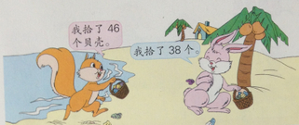  提问：从图中你能知道小松鼠和小白兔分别捡了多少个贝壳吗？  （板书：46 38）  谈话：小朋友看黑板上的两个数，你能拿比出他们的大小吗？先自己想一想，再和你的同桌说一说。  汇报交流  提问：想一想，大家说的这几种方法其实是先看的什么位来比较的？  小结：通过交流，我们发现了都是根据十位上的数“3”和“4”比较的，也就是说，比较两位数时，先比十位上的数，十位上的数大，那么这个数就比较大。  （板书：十位上的数大的数比较大）  尝试完成试一试  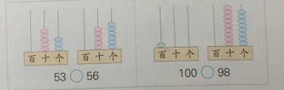  谈话：我们来研究一下，以下情况下应该如何比较。  提问：我们先看第一个，我们说过，比较两个两位数先看十位上的数，这个两个数你发现了什么?  追问：那十位上的数是一样的，我们应该怎么办呢？谁来说说他是怎么比的。  总结：十位上的数相同时，看个位上的数，个位上的数大的数比较大。  谈话：那我们来看看第二组，你能一下子看出来吗？谁来说说他是怎么看。  谈话：100是一个三位数，而98是一个两位数，当数位不同的时候啊，我们就可以直接看数位，数位多的那个数肯定大。例如9和23谁比较大？  总结：当数位不同时，直接比较数位的个数，数位多的数比较大，三位数肯定比两位数 |  |  | 学生任意说  学生看图回答  生独立想，和同桌沟通  学生汇报想法  生尝试回答  请生回答  生讨论回答  生讨论回答  生齐答 | 生：56、74…..  预设：  生：小松鼠捡了46个，小白兔捡了38个。  预设：  生：46在38的后面，所以比38大。  生：46是四十几，38是三十几，四十几比三十几大。  预设：  生：十位上的数都是一样的，都是5。  生：再看个位上的数。  生：先看十位上的数都是5一样的，所以就继续看个位上的数，3比6小，所以53小于56。  生：100在98的后面，所以100大。  生：100有三个数，98只有两个数。  生：23，因为23是两位数，9是一位数。

活动板块 | 教师活动 | 学生活动 | 交流预设
活动三  练一练  拓展练习 | 肯定比一位数大。  想想做做  1、  2、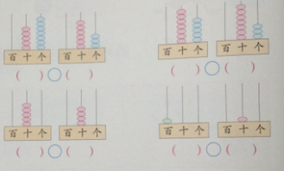  3、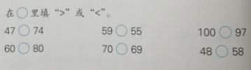  4、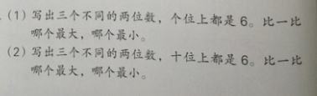  5、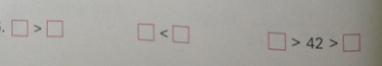  1、在（）里填合适的数  （1）（ ）>35>( )  （2）58<( )<( )  （3）30+6<30+（ ）  （4）67-（ ）>67-60  2、在□里可以填上什么数字  □5>65 7□<78 | 讨论：60到70之间有哪些数，得出六十几比六十大比七十小。  学生独立完成，全班校对  快速比较，选择一题说一说你是怎么比的。  开放型题目，让学生大胆写，全班交流。  自主填写。 | 预设：  基础练习对于大部分同学没有太大的问题。  预设：  此处要注意指导学生的书写格式，和大小于号的使用。
板书设计：

新桥实验小学 数学 学科教学设计
第 2 册 |  | 第 3单元 | 课题：多一些、少一些、多得多，少得多 |  |  | 日期： 月 日
班级：一（10）（11） |  | 人数：45+43 | 课时：7 |  |  | 执教：许雯
教学目标：
1、 让学生在具体情境中进一步感知100以内数的多少，会用“多些”“少些”“多得多”“少得多”描述两个数之间的大小关系，进一步培养学生的数感。
2、 使学生在活动中感受数学与生活的密切联系，培养估计意识和合情推理能力。
二、教学目标设计依据：
1. 内容分析：
生活中经常有比较数的大小的实际问题，解决这些问题时除了应用数学思想方法，还要结合具体情境用适宜的语言表达。教材引导学生用多一些、少一些、多得多、少得多等词语描述数与数之间的大小关系，一方面培养学生的数感，另一方面培养应用数学的能力。
多一些与多得多、少一些与少得多是相对而言的。离开具体情境，不在一定的范围内是很难选用这些词语的。因此，教材让学生在具体的情境中选择。“试一试”和“想想做做”第1～3题分别要求为“比50个少得多”“比46下多得多”“比38人少一些”“比25元贵多啦”选择合适的答案，这种形式比较适合一年级学生。
- 学生分析：
学生在此之前已经对数的大小有了一定的概念，掌握了比较的基本方法，知道谁多谁少，但在练习两个数比较用“多一些”“少一些”“多得多”“少得多”这样的词汇描述是一大难点，学生很难把握“多一些”“少一些”“多得多”“少得多”的概念。
教 学 过 程
活动板块 | 教师活动 |  |  | 学生活动 | 交流预设
常规积累 |  |  |  | 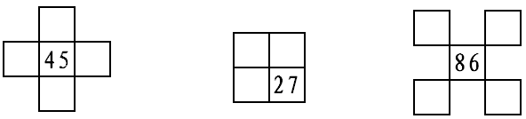  完成框数表
活动一  多一些、少一些、多得多、少得多  二、综合运用，培养数感 | - 创设情境，唤醒经验  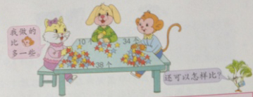  提问：你能说一说小猫说了什么吗？  追问：为什么小猫选择“多一些”这样的词语描述呢？你能想一想在什么情况下用“多一些”合适呢？  提问：那除了可以这样，你还有其他的方式来说一说小猫和小猴做星星的情况吗？谁来试一试。  （板书：多一些 少一些）  谈话：我们把两种连起来说一说。  提问：那小狗和小猫可以这么比较呢，你也能试着用两种说法描述一下吗？同桌说一说。  追问：为什么这里不是用少有一些或者是多一些呢？  谈话：我们一起来把刚才的两句话说一说。  （板书：多得多 少得多）  总结：我们在比较两个数或者数量的多少时，除了比出数的大小，还可以用“多一些”“少一些”“多得多”和“少得多”来形容描述两个数的关系，当两个数相差的多的时候用“多得多”或者是“少得多”，当两个数相差的少的时候用“少一些”或者是“做一些”。  - 练习说一说  谈话：同桌两人一人说一个100以内的数字比较描述一下他们之间的关系。  想想做做  1、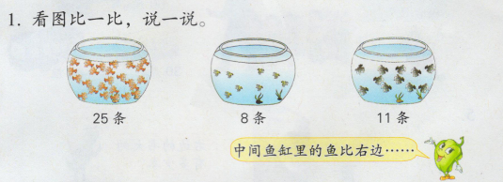  要求：看图选一选，说一说金鱼条数的关系，看看谁说的多，谁说的全。  补充：可以稍稍渗透有序思考的方法。  2、  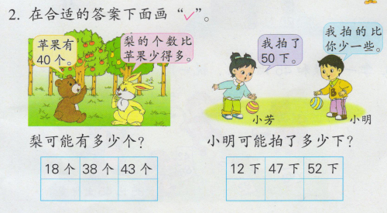 |  |  | 读一读小猫说的话  生思考，交流想法  请生说一说，全班跟着一起说一说。  学生说一说两句话。  独立思考，同桌交流  请生回答  全班齐说  同桌合作说一说  生看图说一说 | 预设：  生：我做的比小猴多一些。  生：因为小猫做了38个，小猴做了34个，只比小猴多了一点点，所以用多一些。  生：因为34和38很接近。  预设：  生：小猴做的比小猫少一些。  生：小猫做的比小狗多得多，小狗做的比小猫少得多。  生：因为38离10很远，38比10大了很多。  生：红金鱼比黄金鱼多得多，黄金鱼比红金鱼少得多；黄金鱼比黑金鱼少一些，黑金鱼比黄金鱼多一些。

活动板块 | 教师活动 | 学生活动 | 交流预设
拓展练习 | 要求：学生根据题目选择正确的答案，说一说为什么会这样的答案。  3、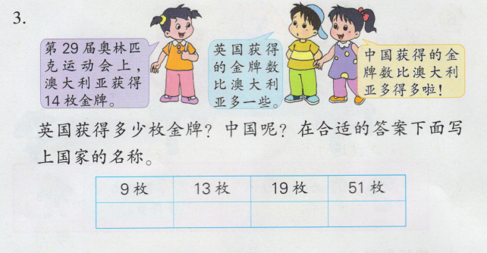  领着大家读一读所给出的信息，根据信息填写表格  4、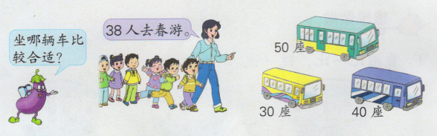  带领大家读一读题目中的信息，讨论坐哪一辆车，说一说为什么。  5、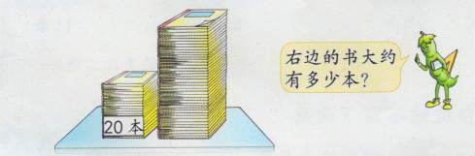  让学生根据20本看一看，估一估。  6、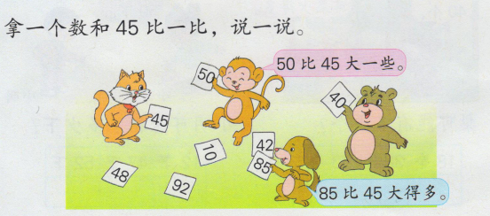  1、张大爷的岁数比65大，比73小，而且是个双数。张大爷可能是（ ）岁。（写出所有的答案）  2、三只小动物在百米跑道上赛跑，成绩如下：  小熊猫46秒 小兔18秒 小猴子20秒  （ ）跑得最快，比（ ）跑得快一些，（ ）比（ ）跑得慢得多。 | 学生想一想，选一选  根据信息填写表格  读信息，选一选，说说为什么  看一看，估一估  玩一玩两个数的游戏 | 预设：  这一 部分的问题不大，所以学生做起来应该没有太大问题。  此处要注意书写问题。  预设：  一开始看可能没有什么经验，可以用课堂的本子试一试，估一估，在回头估一估书上的。
板书设计：

新桥实验小学 数学 学科教学设计
第 2 册 |  | 第 3单元 | 课题：练习六 |  | 日期：月 日
班级：一（10）（11） |  | 人数：45+44 | 课时：8 |  | 执教：许雯
教学目标：
1、复习认数方面的知识，比较数的大小。
2、运用操作活动，结合现实背景，了解“单数”、“双数”并进行简单应用
3、培养用数学的观念看周围事物及看日常生活的意识，培养同学之间相互合作、交流的意识。
二、教学目标设计依据：
1.内容分析：
这部分内容是第二段所学内容的综合练习..除了复习数的顺序和比较大小,还安排了单数和双数的知识.并结合巩固“多一些、少一些、多得多、少得多”的知识，在题中新出现“差不多”这个词语。所以虽然是练习，要补充的知识相当多。
2.学生分析：
学生前面已经学习了100以内的数，并掌握这些数的含义，也会比较数的大小。在20以内的数中，学生根据已有的经验，能够很快分清楚单数和双数，而对于100以内的单数和双数，学生还需要花时间和精力来学习。“多一些、少一些、多得多、少得多”这些词语大部分学生已经掌握其含义，但对于“差不多”这个新词，一年级的学生还要多加探讨和理解。
教 学 过 程
活动板块 | 教师活动 |  |  | 学生活动 |  | 交流预设
常规积累 | 34+30= 17+50= 10+60= 100-90＝  56-6= 32+6= 8+61= 15-6=  60+23= 6+52= 5+43= 12-9=  43-40= 77-7= 16-8= 62+30=  24+30= 68-8= 20+54= 30+46= |  |  | 口算记时训练
活动一  复习认数和比较数的大小  活动二  解决问题 | - 完成练习第1题。  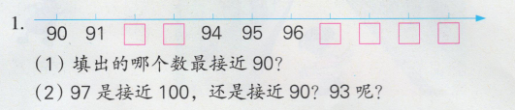  提问：  （1）95前面的一个数是几？95的后面一个数又是几呢？  （2）和99相邻的的数分别是几和几？  （3）在90和100之间有几个数，分别是几呢？  （4）比96大1的是（ ），比96小1的是（ ）  （5）93比（ ）大1，比（ ）小1。  谈话：你还能提出一些不同的问题吗？  - 完成练习第2题。  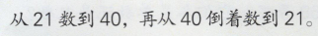  提问：从21数到40是什么顺序数的？再从40数到21又是按什么顺序数的？  - 完成练习第3题。  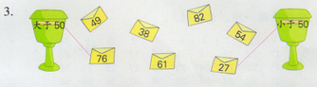  提问：你是根据什么来判断哪些数该进大于50的邮箱，哪些数该进小于50的邮箱？  - 完成练习第4题。  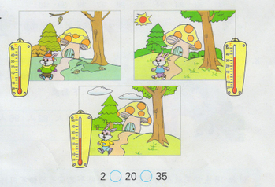  提问：仔细观察上图，你从图中知道了哪些信息？说说自己的想法。  提示：你看一看，3幅图都有什么相同的地方？又有什么不同的地方？  说明：温度表上的数字我们叫做刻度，是用来读出室外的温度的。  提问：你能根据图中的信息判断小兔子都生活在什么季节吗？并比一比下面的数据吗？  - 完成练习第8题。  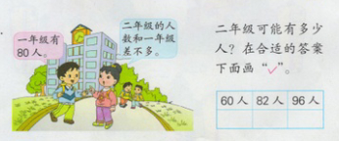 |  |  | 学生独立完成  学生读一读，先从左往右，再从右往左。  学生自由提问，抢答。  请生按要求数一数  学生连一连，并说出自己的想法。  学生看图说一说你看到了什么  同桌说一说你看到的相同的地方  请生说一说，填一填。 |  | 预设：  这里学生根据已知数轴回答应该不会有太大问题。  生：91是离90近一些还是离94近一些？  生：比96大比100小的数有几个？  …….  生：从21数到40是按从小到大的数，从40到21是按从从大到小的数。  预设：  生：先看十位，十位比5大，那那个数就比50大，如果十位一样就看个位，个位比0大，那么就比50大。  生：大于50的有：76、61、82，小于50的有：49、38、54、27  预设：  生在一开始的时候可能会抓不到重点的乱看，这时需要适时的引导  相同的：  生：都有兔子，有树……  生：都有温度表  不相同：  生：兔子穿的不一样，大树有的叶子，有的没有……  生：温度表上的数不一样。

活动板块 | 教师活动 | 学生活动 | 交流预设
活动三  认识“单数”、“双数”  拓展练习 | 提问：从图中你知道了哪些信息？谁能解释一下“差不多”是什么意思？  - 完成练习第5题。  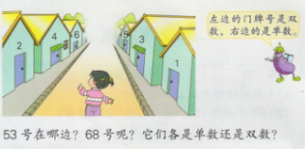  提问：  （1）左边的门牌号是哪些数呢？你能接着数下去吗？这些数都有什么特点呢？右边的呢？  （3）追问，那怎么去快速判断一个数是单数还是双数呢？  - 完成练习第7题。  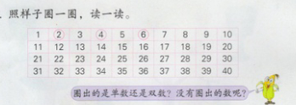  提问：（1）你能照样子圈一圈吗？  （2）你知道圈出的数是什么数吗？你还能说出哪些双数呢？  （3）没有圈出的数是什么呢？你还能说出哪些双数呢？  - 完成练习思考题。  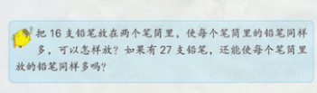  提问：（1）16是单数还是双数呢？我们可以把16支铅笔怎样放到两个笔筒里，使两个笔筒里的铅笔数量相同呢？  （2）如果是27支铅笔，还能使两个笔筒里的铅笔同样多吗？为什么？ | ）读题收集信息，解释差不多的意思。  生按要求回答问题  请生回答  请回答问题后圈一圈 | 生：从图中我知道了一年级有80人，二年级和一年级差不多。  生：差不多就是两个数离的不是很远。  这个对于差不多的理解不会用那的问题。  预设：  生：2、4、6、8、10…..  生：它是2个2个来的；它们都是双数。  生：1、3、5、7、9  ……  生：它们都是单数。  生：看一个数的个位，个位上是0、2、4、6、8的就是双数，是1、3、5、7、9的就是单数。  预设：  有的学生会只圈第一行的，有的学生会漏掉最后三竖。
板书设计：

新桥实验小学 数学 学科教学设计
第 2 册 |  | 第 3单元 | 课题：复习 |  | 日期： 月 日
班级：一（10）（11） |  | 人数：45+44 | 课时：9 |  | 执教：许雯
教学目标：
1、复习认数方面的知识，比较数的大小。
2、培养用数学的观念看周围事物及看日常生活的意识，培养同学之间相互合作、交流的意识。
二、教学目标设计依据：
1.内容分析：
这部分内容是本单元的整理和复习。第1~5题复习100以内数的组成和读写方法，其中第1题让学生比照计数器表示的数写一写、读一读。通过练习，学生能够相对完整地掌握百以内数的读写方法，同时巩固对数位含义的认识。第2题让学生在两条直线上分别填写10以内的数和整十数，并在此基础上讨论“80是接近100，还是接近30？”有利于学生在比较中加深对数的顺序的认识，感受相关各数的内在联系。第3题主要帮助学生回顾两位数的组成方法，体会相邻计数单位之间的十进关系。第4题要求看着钟面5个5个地数，并把数写下来，为以后学习“时、分秒”知识作些铺垫。第5题要求学生在1-100的范围内，列举出个位上是5（或0）以及十位上是5的所有的数，既涉及对数位含义和数的组成方法的理解，又需要进行有条理的思考，有利于学生进一步加深对100以内数的特点的认识。
第6、7题复习简单的计算和数的大小比较的知识，可以培养学生综合运用知识的能力。第8-10题，主要让学生利用生活经验以及对两个数大小关系的已有认识进行选数、估数和猜数等活动。第10题是猜数活动。通过这几题的练习，可以使学生在更大程度上巩固对100以内数的认识。第11题是让学生找规律填数。第一组给出的数是从小到大排列的连续的奇数，第二组是从大到小排列的连续的偶数，所以这样的练习不仅有助于培养学生发现规律、表达规律的能力，而且有助于学生加深对单数和双数热特点的认识。
2.学生分析：
本单元的知识内容总的来说，并不难于理解，但有部分学生基础知识薄弱，有些基础知识可能容易混淆，在做复习题时对于容易错的题要放慢速度重点讲解，让他们尽快跟上。
教 学 过 程
活动板块 | 教师活动 |  |  | 学生活动 |  | 交流预设
常规积累 | 34+30= 7+50= 10+60= 100-90= 35+20= 56-6= 8+60= 15-6= 10+50= 60+20= 6+50= 30+6= 26-20= 43-40= 77-7= |  |  | 口算记时训练
活动一  复习数的组成、数位顺序  活动二  数的顺序、大小 | 提问：在计数器上，从右边起，第一位是什么位?第二位呢？第三位呢？  1、完成复习第1题。  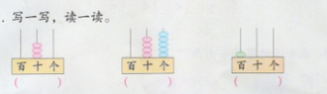  提问：你会写出并读出计数器上的数吗？  你写出的这3个数中，哪些数是两位数？哪个数是三位数？  2、完成复习第2题。  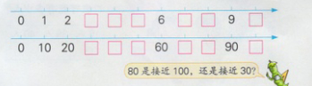  提问：  （1）第1个数轴上的数按顺序是几个几个出现的？第二条呢？  （2）80是接近100还是30呢？为什么接近100呢？  （3）你还能提出这样的问题吗？试着提一个这样的问题让大家说说看。  3、完成复习第3题。  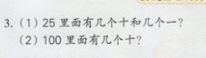  追问：100里面有几个一？  4、完成复习第4题。  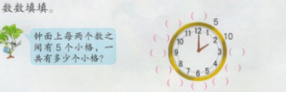  提问：  （1）钟面上有1-12，这12数，每两个数之间有5个小格，一共有多少个小格呢？可以怎样数呢？  （2）请同学们从5开始，5个5个地数，按顺序在（ ）里先填数，看看一共有多少个小格呢？  小结：钟面上有1-12，这12数，每两个数之间有5个小格，一共有60个小格  这个知识在认识钟表时，对我们有很大的帮助。  - 完成复习第5题。  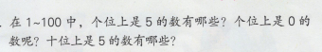  6、完成复习第6题。  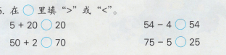  7、完成复习第7题。  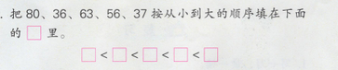  提问：你觉得用什么方法做能做的又快又对？  8、完成复习第11题。  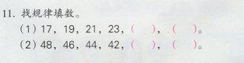  提问：  观察两题是数字是怎么变化的？  第一列是单数还是双数？第二列呢？ |  |  | 请生回答  全班一起说一说  写数读数  请生回答  生按规律填写数轴  按要求回答问题  自己编问题  学生读题、讨论，再全班交流。  请生回答  要求学生看着钟面5个5个地数，并把数出的数写出来。  同桌讨论，请生回答  按要求写数，交流  学生独立完成，再全班交流。  学生排一排、比一比、填一填。  学生找规律，再全班交流 |  | 预设：  生：右边起第一位是个位，第二位是十位，第三位是百位。  预设：  在书写第一个时会出现020的现象，在书写第三个数时会出现1的现象。  两位数三位数问题不大。  生：第一个是按1个1个的顺序，第二个是按10个10个的顺序。  生：80接近100，从图上可以看出，80到100中间只隔了一个90，到30隔了好几个数。  生：和9相邻的是谁；20离10近一些，还是离90近一些……  生：25里面有2个十和5个一。  生：100里面有10个十。  生：100里面有100个一。  预设：  在数的过程中会出现漏数的现象。  生：一共有12格，看看有几个5格，就有几格。  这里可能学生会出现表述的困哪。  预设：  生：5、15、25、35、45、65、75、85、65、75、85、95.  第一题学生可能会漏掉5这个数字。  生：10、20、30、40、50、60、70、80、90、100  第二题学生可能认为0也是。  生：50、51、52、53、54、55、56、57、58、59。  生：选一个数字划去一个数字  生：先看每一个数字的十位，十位比不出来再看个位。  预设：  在第二题的时候42越来越小出有一个转弯要变成38，这里可能会对学生造成一定的困难。

活动板块 | 教师活动 | 学生活动 | 交流预设
活动三  解决简单的实际问题  全课总结  拓展练习 | 9、完成复习第8题。  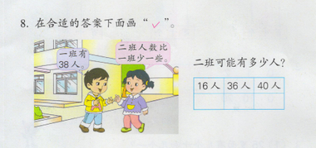  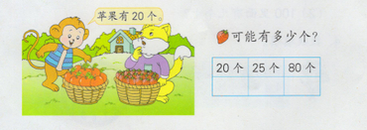  10、完成复习第9题。  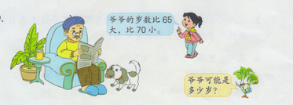  提问：这里只有一种可能吗？  追问：我的爷爷的年龄比65大比70小的单数，爷爷可能多少岁？  11、完成复习第10题  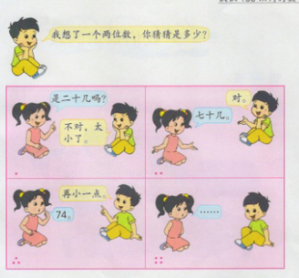  12、完成复习思考题。  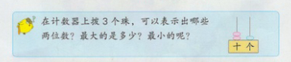  通过本单元的学习，你认为自己本单元哪部分知识学得最好，哪部分知识不太满意，你可以提出来  - 写出3个十位上是3的数  - 个位上是2的最大的两位数是（ ）。  3、个位上是2的最小的两位数是（ ）。 | 学生仔细看图，并说说这样选择的理由。  学生仔细看图，并说说这样选择的理由。  学会思考交流，说说自己的想法。  请生回答  游戏规则：  一位同学在纸上写下一个两位数，然后让你的同桌来猜，如果没有猜对，可以用今天所学的知识提示。比一比，哪两个同学合作的最好，能用最少的提示让你的同桌在最短的时间内猜出你写的数。  学生有序的思考。 | 预设：  学生对于“少一些”没有太大的问题。  预设：  这里可能会有一部分学生选择25，因为只看表面一层草莓，而忽略了草莓比苹果小得多。  这里有小朋友往往只想到一种就停止了，而忽略了答案的完整性。  生：66、67、68、69  生：67、69  生：全放在个位是3.然后是12，然后是21，最后是30，最大的是30，最小的是3。
板书设计：

新桥实验小学 数学 学科教学设计
第 2 册 |  | 第 3单元 | 课题：我们认识的数 |  | 日期： 月 日
班级：一（10）（11） |  | 人数：45+43 | 课时：10 |  | 执教：许雯
教学目标：
（1）用学过的100以内的数描述生活中的事物，了解数在日常生活中的简单应用，并进一步了解数在不同背景中具有的不同意义，发展数感。
（2）培养估计意识，提高估算能力，感受数与生活的联系。
（3）积累活动经验，学会与他人合作交流，提高学习数学的兴趣和自信心，增强从数学的角度观察周围事物和日常生活的意识。
二、教学目标设计依据：
1.内容分析：
“我们认识的数”是教学“100以内数的认识”之后安排的一次实践活动。教材安排了说一说、猜一猜、数一数等活动，形式多样、有趣，目的是引导学生用100以内的数对生活中的事物进行描述、交流和估计，使学生进一步体会数的实际意义及数量的多少，了解数的简单应用，初步学习联系生活实际进行估计，这样的实践活动，可以培养学生数感，帮助学生积累一些数学活动的经验。
2.学生分析：
学生已经学过100以内的数，并对用学过的数描述事物应该不会太困难，但用数来估计生活中的一些事物会比较困难，本节课主要解决学生对估数的疑惑，通过实验、交流、讨论和估计，学生会进一步了解数在生活中的实际意义和应用，以便于今后的学习和生活。
教 学 过 程
活动板块 | 教师活动 |  |  | 学生活动 | 交流预设
常规积累
活动一  交流数据，感悟应用  活动二  年龄引入，合理猜想 | 1、出示摘录的学生作业：用一句话表示生活中100以内的数。  指出：数可以用来说清楚许多事，比如表示体重、时间、钱币面值、物体数量等。  2、提问：数还可以用来表示什么呢？  3、说明：同样一个数在不同的情况下可以表示不同的意义。（可根据学生收集的数据进行调整）  1、师：有小朋友知道妈妈的年龄，看得出他很关心家人，你还知道家中谁的年龄？  师：你发现小朋友的爸爸妈妈大 |  |  | 学生齐读。  先四人小组交流，再指名学生全班交流：  妈妈今年36岁  住了36户人家  体重是36千克  同桌先互相说一说，再全班汇报。  学生归纳 | 预设:  对于生活中数的交流不会有太大问题。学生出现的资源也会比较丰富。  预设：  生：爸爸妈妈都是三十几岁，爷爷奶奶都是五十几岁。

活动板块 | 教师活动 | 学生活动 | 交流预设
活动三，游戏活动，体验估计  活动四，拓展应用，丰富视野  拓展练习： | 约都是多少岁？爷爷奶奶呢？  2猜一猜：小明家有一个人今年64岁，猜猜他可能是谁？你是怎么想的？  猜猜老师的年龄是多少？  游戏一：抓糖  （1）看一看。教师示范抓一把糖。  （2）猜一猜。如果你这样抓一把，可能抓到多少粒？说说是怎样想的。  （3）试一试。分组抓一抓，看看到底能抓多少。  （4）说一说。汇报一把抓多少料。为什么不同小组之间有的数据差不多，有的差很多？  游戏二：抓花生米  （1）猜想：如果紧紧地抓一把花生米会有多少粒呢？你是根据什么来猜测的？  （2）验证：指导小组活动。  （3）反思：为什么有人猜的和数的差不多，有人猜的和数的差很多？  指出：与抓糖的情况进行比较后再猜会准一些。  - 运用：如果再抓一次花生米，你估计会有多少粒呢？  游戏三：抓桂圆和黄豆  （1）猜想：如果让你抓一把桂圆，你会抓到多少粒？如果抓一把黄豆呢？  （2）比赛：小组活动，抓一抓，数一数，比一比，谁猜得最准。  （3）比较：把表格中的数据对照一下，你有什么发现？  指出：要使猜测与实际比较接近，得仔细观察，多多思考。  1、如果你用手抓到的是90粒，你认为可能抓到的是什么？  黄豆 ？ 芝麻？ 开心果？  2、美丽的校园在召唤我们，让我们到校园里走一走，数一数。估一估沿篮球场长边（或短边）要走多少步，再实际走一走。想一想，在校园里还能数出哪些物体的个数呢？现在就让我们奔向校园的怀抱，去数一数并记录下来。以后还可以到校园外、在生活中寻找更多的数数练习。  1、判一判  - 比59大的两位数有无数个  - 100是一个三位数  - 读书和写数都是从高位起  - 33中的两个3的意义相同，都表示3个一。  - 十位上的数比8大，个位上的数字比1小，这个两位数是90。  2、我的个位是最小的单数，我的十位是最小的双数，我是（ ）。 | 学生根据上面活动积累的经验进行有向猜测，并说明想法。  学生观察教师抓糖方法并数一数。  指名猜测，交流想法。  在组长的安排下轮流抓，数好后将数据填进表格。  小组汇报，集体交流。  比较分析中感受手的大小、抓的松紧决定抓糖的多少  小组活动要求：  （1）猜一猜，填好猜的数量  （2）数一数，一把抓多少粒。  （3）比一比，看谁猜得准  小组活动，教师巡视。  学生自觉地与第一次抓到的花生米粒数或与抓糖的粒数比较。  在小组活动中对上面获得的经验进行应用，交流估计的方法。  观察思考，交流发现：同样的手去抓不同的东西，东西越大，一把抓的个数就越少；东西越小，一把抓的个数就越多。  学生判断并说明想法。  学生到校园里开展数数活动，并及时记录活动数据。 | 预设 ：  根据年龄猜人对于孩子来说困难不大。  抓糖的活动是为后面的活动提供参照数，所以在活动中进行“抓一把”的细致指导，避免产生大的误差。  预设：  （1）没有方法地猜  （2）能根据抓糖的经验猜。  预设：  绝大部分学生能主动根据上面两次游戏所得的数据合理地猜想。
板书设计：

